Муниципальное бюджетное дошкольное образовательное учреждение
детский сад "Светлячок"
Смоленского района Смоленской области

Конспект открытого занятия по дополнительному образованию логоритмическая гимнастика
«Веселый язычок»
на тему: «Дикие животные»
в средней группе и подготовительной группе.

Составил: воспитатель
Ефременкова А.В.

Богородицкое 2019 год
Цель: Выработка четких, координированных движений во взаимосвязи с речью.

Коррекционные задачи:
· Развитие и активизация внимания;
· Развитие речевого дыхания;
· Воспитание просодических компонентов речи, движения и музыки;
· Развитие звуковысотного, ритмического, динамического слуха;
· Развитие координации речи и движения;
· Развитие общей и мелкой моторики, регулирование мышечного тонуса.

Образовательные задачи:
·Развитие чувства ритма, музыкального слуха.
·Воспитательные задачи:
·Развивать умение подражать, перевоплощаться.
·Воспитывать у детей доброжелательное отношение к животным.
·Укреплять чувство единства, умения действовать согласованно.

Оборудование: бубен, маски (зайца,медведя,ежа), игрушка обезьянка,
Музыкальное сопровождение для выхода зверей.

Дата проведения:
ХОД ЗАНЯТИЯ:
Воспитатель: «Есть у радости подруга в виде полукруга,
На лице она живёт, то куда-то пропадёт,
То внезапно возвратится, грусть тоска её боится» (Улыбка)
Я предлагаю, вам друг другу улыбнуться и с хорошим настроением будем заниматься.

1. Музыкальная игра «ДОМ»

Мы большой построим дом,
(собраться в хоровод)
Заживем все вместе в нем,
Дети собираются двери закрываются,
(взяться за руки)
Окна открываются - сказка начинается
(руки на пояс)
Тук-тук, тук-тук,
(кулачок о кулачок)
Кто стучится в гости вдруг?
(руку к уху – «слушаем»)
Зайцы скачут на опушке,
Из травы видны лишь ушки
(играет веселая музыка, дети, изображая зайцев, прыгают по залу)
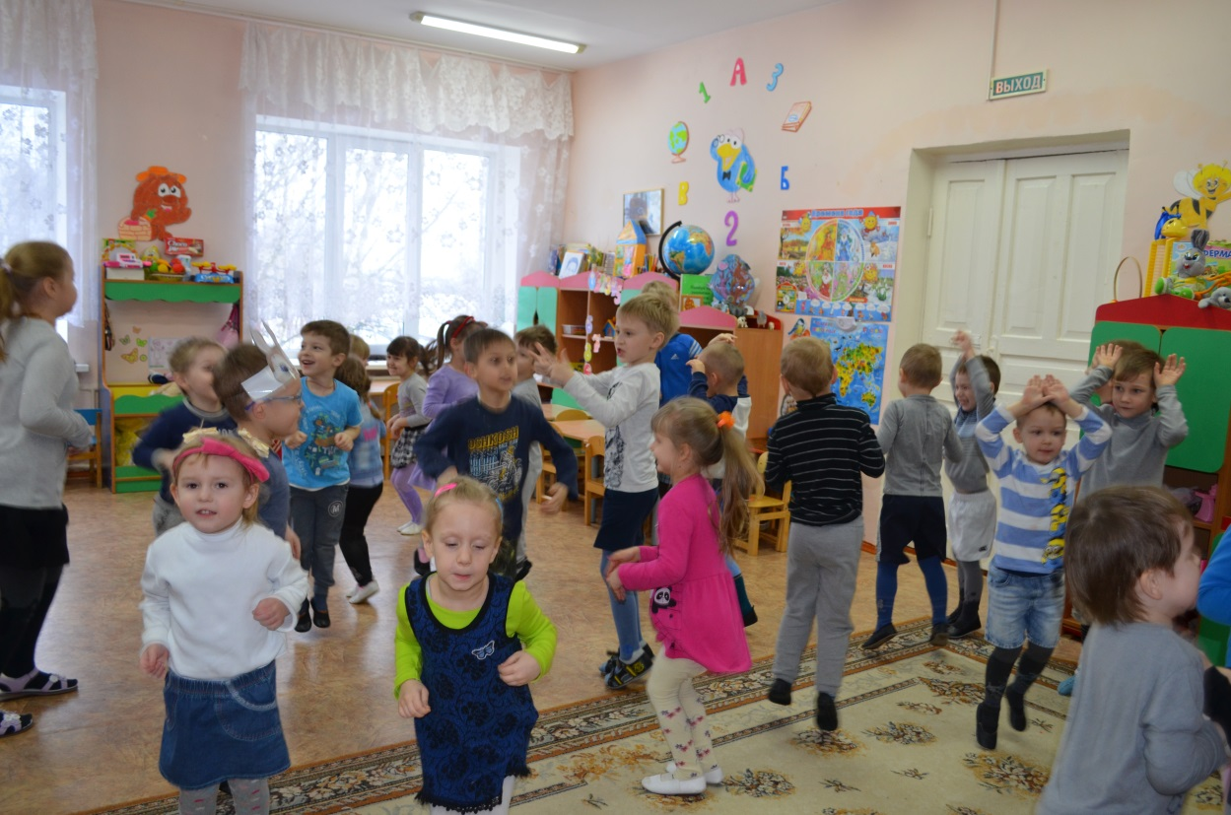
Мы большой построим дом,
(собраться в хоровод)
Заживем все вместе в нем,
Дети собираются двери закрываются,
(взяться за руки)
Окна открываются - сказка продолжается
(руки на пояс)
Тук-тук, тук-тук,
(кулачок о кулачок)
Кто стучится в гости вдруг?
(руку к уху – «слушаем»)
Я медведь косолапый,
(встать)
У меня большие лапы!
(показать полукруглые «лапы»)
Я по лесу брожу
(ходьба медвежьей походкой)
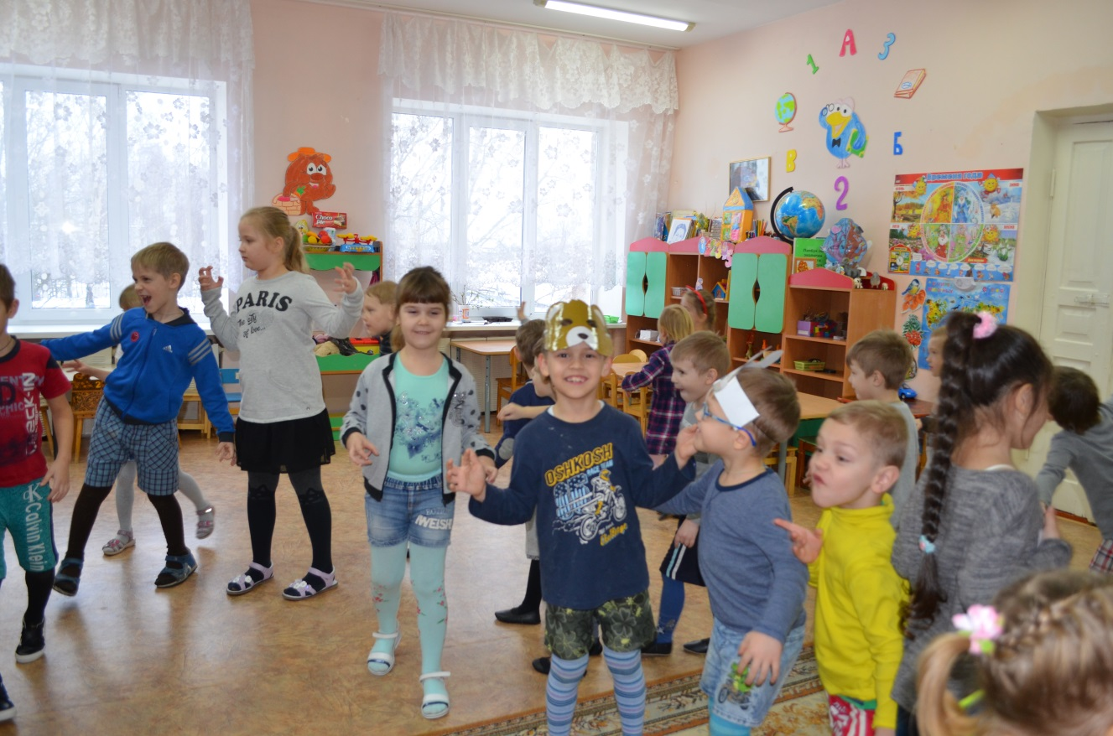
И малину ищу!
(звучит музыка, игроки двигаются по залу, изображая медведей)
Мы большой построим дом,
(собраться в хоровод)
Заживем все вместе в нем,
Дети собираются двери закрываются,
(взяться за руки)
Окна открываются - сказка не кончается
(руки на пояс)
Тук-тук, тук-тук,
(кулачок о кулачок)
Кто стучится в гости вдруг?
(руку к уху – «слушаем»)
Это я – колючий еж,
Ты рукой меня не трожь,
Быстро по лесу хожу,
А устану – посижу.
(играет музыка, дети и взрослые ходят на полусогнутых ногах, после слов «посижу» - сесть на пол – лицом в круг)
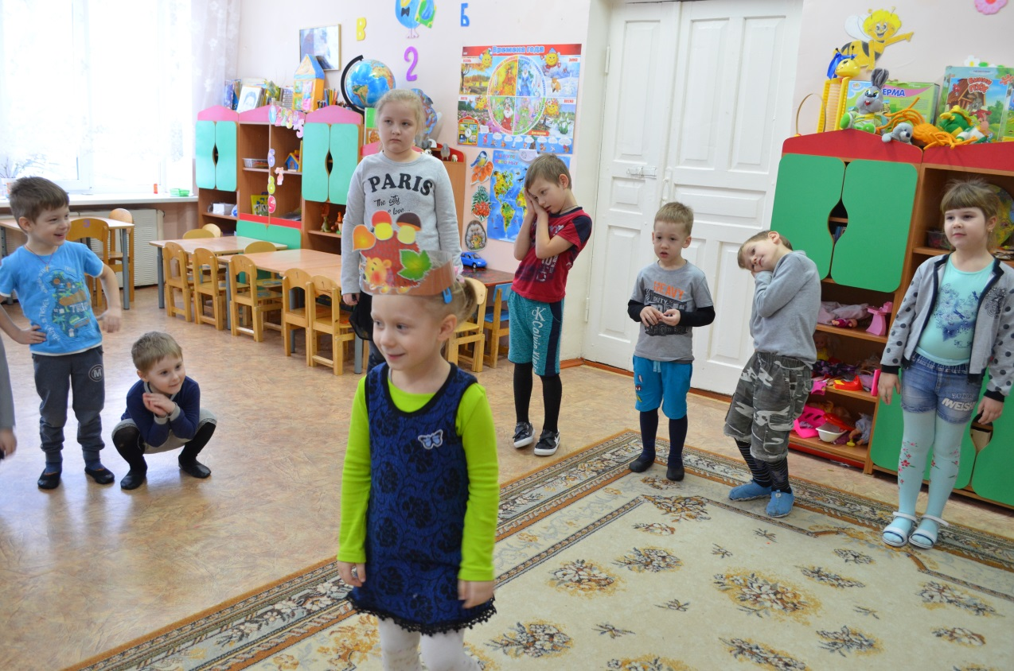
Мы большой построим дом,
(собраться в хоровод)
Заживем все вместе в нем,
Дети собираются двери закрываются,
(взяться за руки)
Окна открываются - игра завершается
(руки на пояс)
А занятие продолжается!

Воспитатель: Дети, кто к нам в гости приходил? (заяц, медведь, ёж)
Как вы думаете, о чём мы сегодня будем говорить? (мы будем говорить о диких животных)
А каких ещё диких животных вы знаете?
У всех зверей есть свой дом, где они прячутся от непогоды.

2 . Пальчиковая гимнастика «Есть у каждого свой дом»
У лисы в лесу глухом
Есть нора — надежный дом.
(Дети загибают пальцы на обеих руках:
Не страшны зимой метели
по одному пальцу на каждое двустишие.)
Белочке в дупле на ели.
Под кустами еж колючий
Нагребает листья в кучу.
Из ветвей, корней, коры
Хатки делают бобры.
Спит в берлоге косолапый,
До весны сосет там лапу.
(Поочередно то хлопают в ладоши, то
Есть у каждого свой дом,
удары ладонями и кулачками поочередно.)
Всем тепло, уютно в нем.
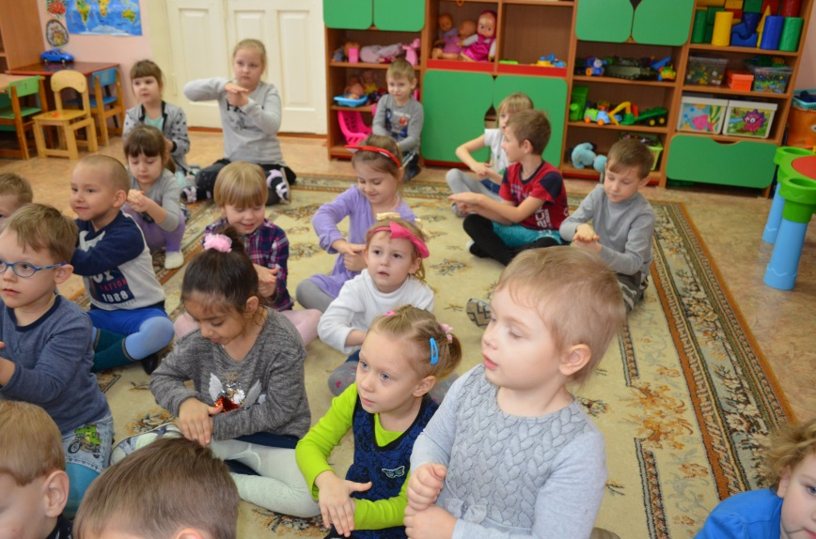
3. Логопедическая гимнастика и динамические упражнения

Воспитатель: Едем, едем на лошадке
По дорожке гладкой.
В гости нас звала соседка
Кушать пудинг сладкий.
Упражнение «Лошадка» (для укрепления мышц языка, выработки подъема языка)
Рот открыт. Губы в улыбке. Широкий лопатообразный язык прижать к нёбу (язык присасывается) и со щелчком оторвать. Следить, чтобы губы были в улыбке, рот широко открыт.
Воспитатель: Утром рано на лесной полянке
Звонко, звонко зайчик барабанит.
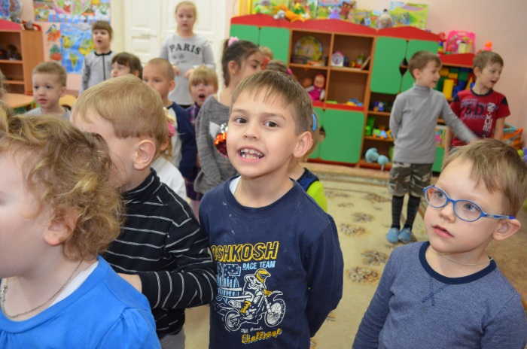
Упражнение «Зайчик» (для укрепления мышц губ и щек).
Оскал: губы при сжатых челюстях сильно растягиваются в стороны, обнажая оба ряда зубов, плотно прижимаясь к деснам, а затем опять спокойно смыкаются. Движение — прыжки на двух ногах с продвижением вперед.
Воспитатель: Пирожки в печи пекла
Хлопотливая пчела.
Извела на пирожки
Полна персточка муки.
Упражнение «Вкусное варенье» (для укрепления мышц языка, развития его подвижности, выработки подъема широкой передней части языка). Рот открыт. Губы в улыбке. Широким передним краем языка облизать верхнюю губу, делая движение языком сверху вниз, затем втянуть язык в рот, к центру нёба. Следить, чтобы язык не сужался, при втягивании его боковые края скользили по коренным зубам, а кончик языка был поднят. Губы не натягиваются на зубы, нижняя челюсть не «подсаживает» язык вверх — она должна быть неподвижной.

4. Упражнение на дыхание.
Зайчонок прыгал и скакал,
Скоро заинька устал,
Под кусточком он прилёг,
Носом подышать он смог:
Носом – вдох, и замри!
Носом – выдох, отомри!
А где-то далеко воет волк: «У-у-у-у-у-у-у» (произносить тихо)
Волк приближается: у-у-у-У-У-У (произносим громко)
Ежик пыхтит: «Пых-пых-пых».

5. Подвижная игра «Веселый бубен»
Дети встают в круг и передают друг другу бубен под слова:
Побежал веселый бубен
Быстро-быстро по рукам,
У кого веселый бубен.
Тот сейчас сыграет нам!
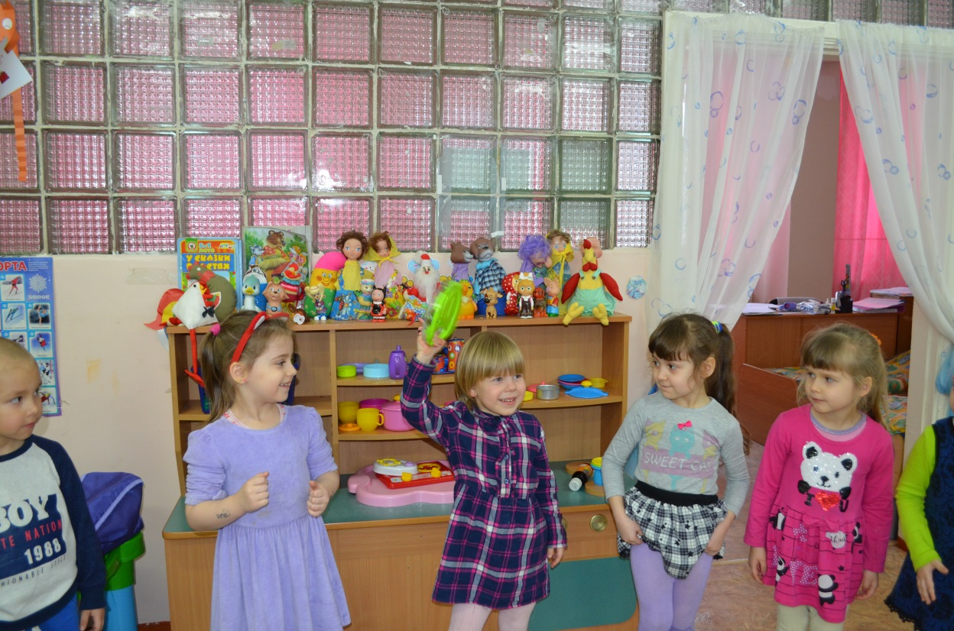
Ребенок, у которого на окончание текста оказался бубен, играет на нем плясовую, а все дети произвольно танцуют.
Воспитатель: Вот забавная мартышка,
Обезьянка – шалунишка.
Раз, два, три, четыре, пять,
Хочет с вами поиграть!

6. Массаж биологически активных точек «Обезьянка Чи – чи - чи».
( Дети садятся по – турецки).
Обезьянка Чи – чи – чи
Продавала кирпичи.
(Проводят ладонями по шее от затылочной части к основанию горла.)
Подбежал тут к ней зайчонок:
- Не продашь ли кирпичонок?
(Проводят указательным и средним пальцами по крыльям носа.)
- Нет! – сказала Чи – чи – чи. –
Продаю я кирпичи.
(Проводят пальцами обеих рук от середины лба к вискам.)

7. Релаксация
Воспитатель: Ребята, закройте глаза и представьте все, о чем я вам расскажу:
Обошел медведь весь лес
И в берлогу он залез.
Лапу в пасть засунул он
И увидел сладкий сон.
Дети на спину легли
И, как и Мишка, видят сны.
Тише, тише, не шумите,
Наших деток не будите!
Птички станут щебетать,
Будем глазки открывать,
Просыпаться и вставать.
Воспитатель: Все лесные звери уходят на покой. Чтобы их не разбудить мы тихо, на носочках выйдем из леса.

